5-я трудовая четверть продолжается!
Во второй половине июля эстафету летней трудовой практики приняли ребята 8-9 классов. За несколько дней ими выполнена основательная работа по благоустройству школьного двора.

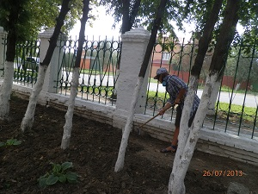 |  |  |  |  |  | Сияют чистотой школьные клумбы.
Прохожим приятно идти по тротуарам рядом со школой, потому что каждое утро девочки-практикантки заботливо собирают опавшую листву и мелкий мусор. |  | 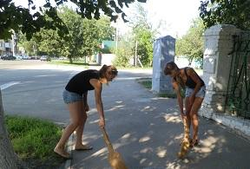
Непростой была борьба с сорняками, вросшими в металлическую ограду. Сражаться пришлось всеми доступными способами.

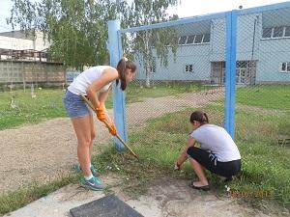 |  |  |  |  | Если не помогала тяпка,
приходилось рвать просто руками. | 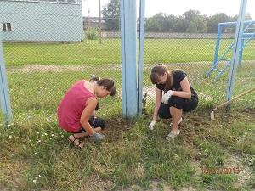
Молодые поросли деревьев, атаковавшие бетонное заграждение, не поддавались даже садовым ножницам.
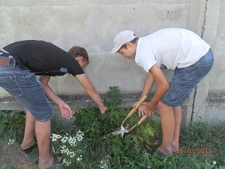 |  |  | 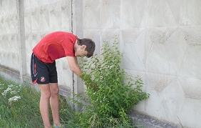
Мастерами малярных работ можно назвать тех, кто работал с кисточкой в руках.

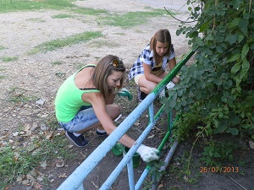 |  |  |  | 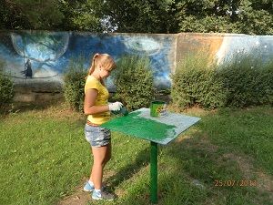
В течение всего июля велись работы на Аллее Славы. Силами юношей из старших классов вдоль саженцев сирени проложена ещё одна тропинка.
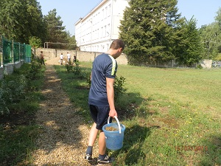 |  |  | 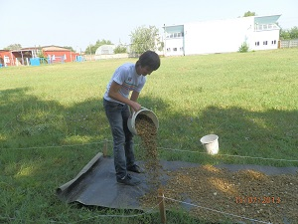
Руководитель: Пелипенко О.В., учитель русского языка и литературы

